LEMBAR STATUS DOKUMEN DAN DATA



PT.CHITOSE INTERNASIONAL Tbk.

Jl. Industri III No. 5 Leuwigajah-Cimahi
Judul : PROSEDUR |  |  |  | No. Dokumen |  |  | : R&D.P.1.
PERANCANGAN & PENGEMBANGAN |  |  |  | Revisi |  |  | : 4
PRODUK ( IK-KP3) |  |  |  | Tgl.Efektif |  |  | : 17 Januari 2022
PENYUSUN |  |  |  | YANG MENYETUJUI
Nama | Jabatan |  | Tandatangan | Nama | Jabatan |  |  | Tandatangan
Rosyidin | Ass. Mgr |  |  | K. Aminaka | Dir. PRD |  |  | 
DOKUMEN YANG BERHUBUNGAN

DISTRIBUSI SALINAN CINT-INTRANET ISO

BOD

MR
ALL MANAGER

ALL PIC DEPT

CMS/ PPD

CAP ASLI / SALINAN DI SINI CAP TERKENDALI / TIDAK TERKENDALI DI SINI CAP KADALUARSA DI SINI

Penerima Salinan Terkendali Garis Bawah Menunjukkan Pemegang Dokumen ini
- RUANG LINGKUP
Prosedur ini berlaku untuk semua Kegiatan dan Pengembangan produk di lingkungan PT. Chitose Internasional Tbk, yang meliputi :
  - Perencanaan Perancangan dan Pengembangan
  - Masukan Perancangan dan Pengembangan.
  - Keluaran Perancangan dan Pengembangan.
  - Tinjauan, Verifikasi, Validasi Perancangan dan Pengembangan.
  - Perubahan Perancangan dan Pengembangan

- TUJUAN
Prosedur ini dimaksudkan untuk :
  - Memastikan bahwa seluruh kegiatan perancangan dan pengembangan teridentifikasi dan terdokumentasi.
  - Memastikan bahwa setiap kegiatan perancangan dan pengembangan terencana untuk setiap tahap-tahap perancangan dan pengembangan serta dapat ditinjau dan diverifikasi.
  - Memastikan bahwa setiap produk hasil perancangan memenuhi persyaratan peraturan yang berlaku.

- DEFINISI
  - Masukan Perancangan dan Pengembangan
Adalah persyaratan-persyaratan masukan perancangan dan pengembangan yang digunakan sebagai acuan dalam kegiatan perancangan termasuk persyaratan peraturan yang berlaku.

  - Keluaran Perancangan dan Pengembangan
Adalah hasil dari setiap tahap perancangan maupun seluruh kegiatan perancangan dan pengembangan.

  - Tinjauan (Verifikasi) Perancangan dan Pengembangan
Adalah kegiatan yang dilakukan untuk menjamin bahwa keluaran perancangan dan pengembangan memenuhi persyaratan masukan perancangan dan pengembangan, kegiatan ini meliputi :
- Kegiatan perhitungan-perhitungan alternatif.
- Membandingkan desain baru dengan suatu perancangan serupa yang sudah teruji.
- Melaksanakan pengujian dan peragaan.
- Meninjau dokumen tahap perancangan dan pengembangan sebelum dilepas.

  - Validasi Perancangan dan Pengembangan
Adalah kegiatan yang dilakukan setelah keluaran perancangan dan pengembangan lolos verifikasi, selama tahapan perancangan dapat memenuhi persyaratan

  - Pengendalian Perubahan Perancangan dan Pengembangan
Adalah kegiatan yang dilakukan untuk semua perubahan atau modifikasi perancangan dan pengembangan produk

- KETENTUAN UMUM
  - Pertemuan antara Manajemen, Marketing (MKT), Production (PRD) dan Research & Development (R&D) untuk membahas perkembangan proses perancangan dan pengembangan dilakukan dan ditinjau minimal 6 bulan sekali. Pembahasan ini juga dapat dilakukan sebagai Rapat Rencana Kegiatan Perancangan dan Pengembangan.

  - Perencanaan Perancangan dan Pengembangan
    - Setiap kegiatan perencanaan perancangan dan pengembangan harus dirumuskan secara bersama-sama minimal oleh MKT, R&D dan PRD yang dikoordinasi oleh R&D Group Leader.
    - MKT, R&D dan PRD yang dikoordinasi oleh R&D Group Leader melakukan pembaharuan terhadap rencana perancangan untuk mengantisipasi perkembangan perancangan.
    - Dijelaskan lebih lanjut pada Instruksi Kerja RnD.P.1.IK.1. Perencanaan Perancangan dan Pengembangan

  - Masukan Perancangan dan Pengembangan
    - Setiap masukan perancangan dan pengembangan termasuk persyaratan hukum dan peraturan yang berlaku, harus diidentifikasikan, didokumentasi, ditetapkan dan ditinjau secara berkala untuk pemenuhan terhadap kecukupan persyaratan.
    - Manajemen, MKT, RnD dan PRD harus menyelesaikan persyaratan yang tidak lengkap dan atau saling bertentangan.
    - Masukan perancangan dan pengembangan harus mempertimbangkan hasil-hasil dari setiap Kelengkapan Masukan Perancangan antara lain PFI, PDI dan PFC dan persyaratan yang berlaku serta kegiatan tinjauan kontrak.
    - Dijelaskan lebih lanjut pada Instruksi Kerja RnD.P.1.IK.2. Masukan Perancangan dan pengembangan

  - Keluaran Perancangan dan Pengembangan
    - Keluaran perancangan dan pengembangan harus memenuhi persyaratan masukan perancangan dan pengembangan.
    - Keluaran Perancangan dan pengembangan harus mengacu kepada standards of acceptability.
    - Keluaran Perancangan dan pengembangan harus mengidentifikasi karakteristik desain yang sangat penting untuk berfungsinya produk secara aman dan baik.
    - Dokumen keluaran Perancangan dan pengembangan harus ditinjau sebelum disahkan penggunaannya.
    - Dijelaskan lebih lanjut pada Instruksi Kerja RnD.P.1.IK.4. Keluaran Perancangan dan Pengembangan

  - Tinjauan Perancangan dan Pengembangan
    - Tahapan Perancangan dan pengembangan yang ditinjau minimal harus merupakan tahapan perancangan dan pengembangan yang kritis atau penentu keberhasilan dari seluruh tahapan perancangan dan pengembangan.
    - Tahapan Perancangan dan pengembangan yang ditinjau harus sudah direncanakan pada perencanaan perancangan dan pengembangan.
    - Setiap peninjauan perancangan harus melibatkan wakil-wakil dari semua fungsi organisasi yang berkepentingan dengan tahapan perancangan dan pengembangan yang sedang ditinjau, demikian juga personel spesialis pada tahap perancangan dan pengembangan tersebut.
    - Setiap Hasil Perancangan dan Pengembangan memperhitungkan kebutuhan sarana dan prasarana
    - Dijelaskan lebih lanjut pada Instruksi Kerja RnD.P.1.IK.3. Tinjauan Perancangan dan Pengembangan

  - Verifikasi Perancangan dan Pengembangan
    - Tahapan Perancangan dan pengembangan yang diverifikasi minimal harus merupakan tahapan perancangan dan pengembangan yang kritis atau penentu keberhasilan dari seluruh kegiatan perancangan.
    - Tahapan Perancangan dan pengembangan yang diverifikasi harus sudah direncanakan pada perencanaan perancangan dan pengembangan.

  - Validasi Perancangan dan Pengembangan
    - Perancangan yang akan disahkan harus lolos dari kegiatan verifikasi perancangan dan pengembangan.
    - Pengesahan perancangan dapat dilakukan setelah keluaran perancangan dan pengembangan berupa produk akhir dibuat atau sebelum penyelesaian produk jika dirasakan penting.

  - Pengendalian Perubahan Perancangan dan Pengembangan
    - Semua perubahan dan atau modifikasi desain harus didokumentasikan, ditinjau, dan dikendalikan oleh Bag. R&D dan Bag. PRD
    - Semua perubahan dan atau modifikasi perancangan yang berhubungan dengan persyaratan kontrak dengan pelanggan harus disetujui oleh MKT Group Leader.
    - Semua perubahan dan atau modifikasi perancangan yang berhubungan dengan kemampuan internal perusahaan (teknologi, finansial dsb) harus disetujui oleh Production Director dan Marketing Director.
    - Perubahan dan atau modifikasi desain dapat diusulkan oleh setiap personel di perusahaan kepada Bagian R&D yang bertugas sebagai koordinator dan pelaksana.
    - Dijelaskan lebih lanjut pada Instruksi Kerja RnD.P.1.IK.5. Pengendalian Perubahan Perancangan dan pengembangan

- TANGGUNG JAWAB
  - Marketing Group Leader bertanggung jawab :
    - Memberikan masukan perancangan khususnya keinginan pelanggan dan persyaratan kontrak dengan pelanggan.
    - Menyelesaikan persyaratan yang tidak lengkap dan atau bertentangan khususnya yang berhubungan dengan persyaratan kontrak pelanggan.
    - Menyetujui perubahan dan atau modifikasi desain yang berhubungan dengan persyaratan kontrak dengan pelanggan.

  - R&D Group Leader bertanggung jawab :
    - Menyetujui perubahan dan atau modifikasi perancangan yang berhubungan dengan kemampuan internal perusahaan yang diusulkan oleh bawahannya (teknologi, finansial dsb).
    - Memvalidasikan perancangan dan pengembangan yang sudah lolos verifikasi.
    - Memprakarsai pertemuan antara Manajemen, Dept. MKT, Dept. R&D , dan Dept. PRD yang memberikan masukan dalam proses perancangan.
    - Melakukan pengendalian terhadap masukan perancangan dan pengembangan.
    - Melakukan pengendalian terhadap keluaran perancangan dan pengembangan.
    - Memprakarsai peninjauan dan verifikasi perancangan dan pengembangan.

  - R&D Team Leader bertanggung jawab :
    - Mengkoordinasikan perencanaan perancangan dan pengembangan.
    - Mengkoordinasikan pembaharuan rencana perancangan dan pengembangan
    - Mengkoordinasikan perubahan dan atau modifikasi perancangan dan pengembangan

  - QC Group Leader bertanggung jawab :
    - Meninjau perancangan dan pengembangan.
    - Memverifikasi dan memberi persetujuan lolos verifikasi.

- PROSES
  - Flowchart Proses
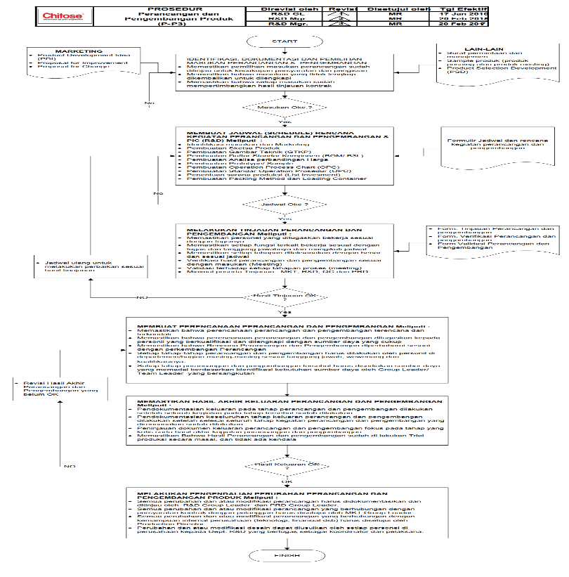

  - Keterangan Flowchart
    - Membuat rencana kegiatan perancangan dan pengembangan. Lihat IK. Perencanaan Perancangan dan Pengembangan.
    - Melakukan pengendalian masukan perancangan dan pengembangan. Lihat IK. Masukan Perancangan dan Pengembangan.
    - Melakukan kegiatan perancangan dan pengembangan sesuai tahap-tahap yang sudah ditetapkan pada perencanaan.
    - Melakukan pengendalian keluaran perancangan dan pengembangan, termasuk peninjauan, verifikasi, dan validasi perancangan dan pengembangan. Lihat IK. Keluaran Perancangan dan Pengembangan.
    - Memeriksa apakah ada perubahan dan atau modifikasi perancangan. Jika tidak ada ke proses 6.2.7.
    - Jika ada lakukan proses perubahan desain. Lihat IK. Pengendalian Perubahan Perancangan dan Pengembangan.
    - Kegiatan pengendalian kegiatan perancangan dan pengembangan selesai.

- KONDISI KHUSUS
  - Persyaratan masukan perancangan dan pengembangan yang tidak tersedia dari luar perusahaan ditetapkan oleh perusahaan sebagai persyaratan yang harus dipenuhi dalam verifikasi perancangan dan pengembangan.
  - Penetapan tahap-tahap Peninjauan, Verifikasi dan Validasi ditetapkan pada rencana Perancangan & Pengembangan berdasarkan tahap-tahap yang dinilai penting.
  - Prosedur Perancangan dan Pengembangan tidak dilakukan dalam kondisi :
    - Perancangan dan Pengembangan merupakan produk lama yang berlangsung pada saat Prosedur tersebut belum diberlakukan,
  - Prosedur Perancangan dan Pengembangan dalam kondisi khusus 7.3 akan dilaksanakan dalam kondisi dibentuknya team yang menangani hal tersebut.
  - Prosedur Perancangan dan Pengembangan dalam kondisi khusus 7.3 bisa dilakukan bilamana terdapat perubahan atau pengembangan rancangan atas permintaan konsumen/Buyer.

- RECORD
  - Dilengkapi di Instruksi Kerja Prosedur ini.

- LAMPIRAN
  - Dilengkapi di Instruksi Kerja Prosedur ini.

- REFERENSI
  - Manual Sistem Manajemen Terintegrasi PT. CINT
  - ISO 9001:2015 8.3 “Desain & Pengembangan Produk & Layanan
  - Permenkes No. 20 tahun 2017 : Cara Pembuatan Alat Kesehatan dan Perbekalan kesehatan Rumah Tangga yang baik

